Национальный исследовательский университет «МИЭТ»

Архитектура вычислительных систем

Лабораторная работа №1
Представление данных в ЭВМ

Выполнили:
Лаптев Константин ПИН-34
Мясников Максим ПИН-34

г. Москва, 2020
Задание 1
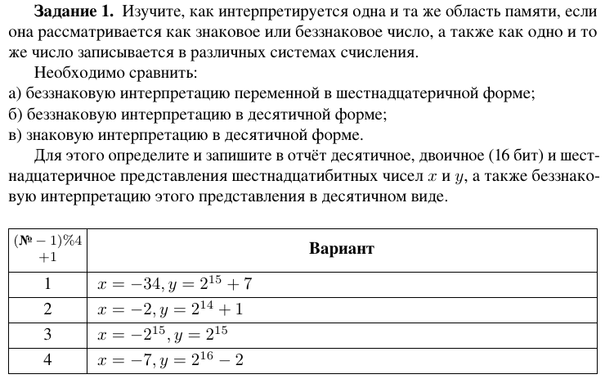

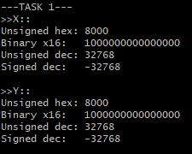

Задание 2
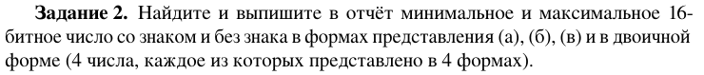
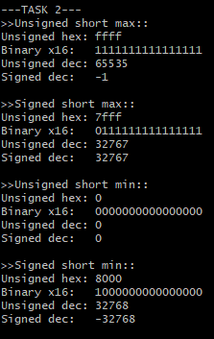

Задание 3

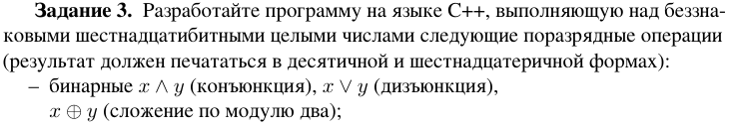

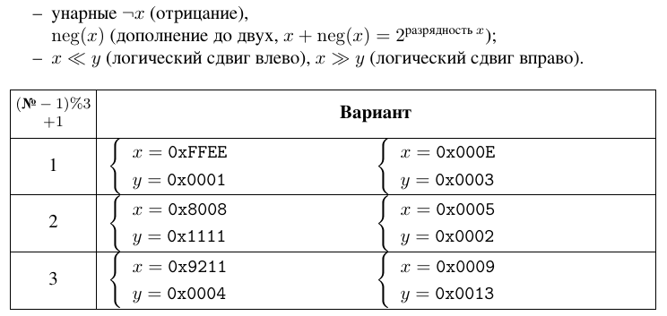
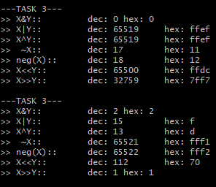

Задание 4

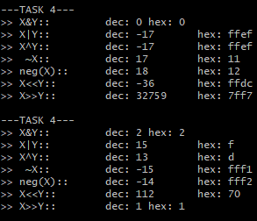

Задание 5
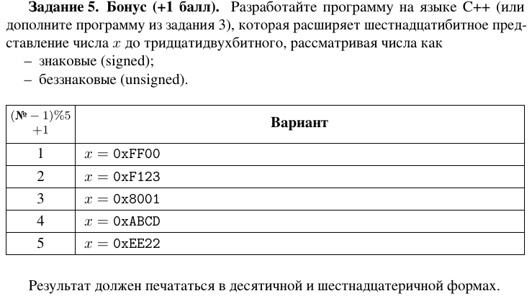

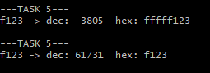

Задание 6

Задание 7
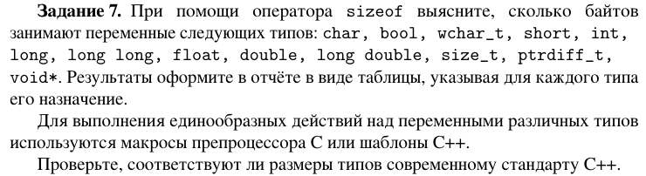

Тип переменной | Стандарт С++ | Ubuntu 64 | VS win32 | VS win64 | mingw64
char | 1 | 1 | 1 | 1 | 1
bool |  | 1 | 1 | 1 | 1
wchar_t | 2 | 4 | 2 | 2 | 2
short |  | 2 | 2 | 2 | 2
int |  | 4 | 4 | 4 | 4
long |  | 8 | 4 | 4 | 4
long long |  | 8 | 8 | 8 | 8
float |  | 4 | 4 | 4 | 4
double |  | 8 | 8 | 8 | 8
long double |  | 16 | 8 | 8 | 10
size_t |  | 8 | 4 | 8 | 8
ptrdiff_t |  | 8 | 4 | 8 | 8
void* |  | 8 | 4 | 8 | 8

